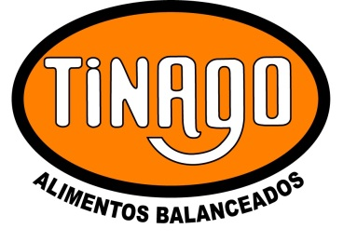 | REGISTRO | Código:R-27-As  Fecha : 22-05-2014  Revisión:00  Página 1 de 1
 | Hoja Técnica – Composición Alimentos

Lechera 16 C/Anti empaste

Maíz
Cebada
Sorgo
Pellet Afrechillo
Pellet A
Expeler de Soja
Urea
Sal Entrefina
Carbonato De Calcio
Núcleo Vitamínico y Mineral
Anti Empaste Concentrado
Perfil nutricional:

Lisina 0,4% | Metionina 0,2%
Calcio 1,4% | Fosforo 0,5%
Sodio 0,3% | Manganeso 95,00 mg/kg
Zinc 95,0 mg/kg | Hierro 143 mg/kg
Cobre 14,7 mg/kg | Yodo 0,9 mg/kg
Selenio 0,4 mg/kg | Cobalto 0,8 mg/kg
Vitamina A 7255,6 mg/kg | Vitamina D 1451,1 mg/kg
Vitamina E 30,1 mg/kg | Lasalocid 77 mg/kg
Dimetilpolisiloxano 90,0 mg/kg

Proteína 16,2%
Em 2,85 Mcal/kg

Como complemento de la alimentación de vacas lecheras en condiciones de pastoreo de pasturas o verdeos balanceados en la relación energía y proteína

